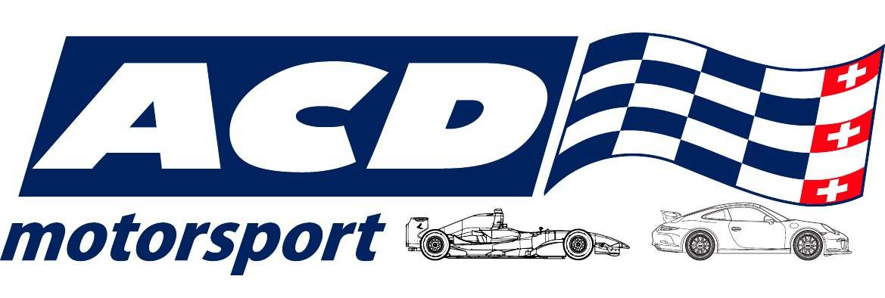 | Charles CROSET  ZI Pré-Loup 2 – CH 1868 Collombey  Tél : +41 24 471 65 15 / GSM : +41 79 417 71 55
REGLEMENT INTERIEUR
Obligations du participant / Pour tous les Circuits

Nom : ________________________ Prénom : _______________________________

Adresse :………………………………………… N° postal et localité :……………………………………….…….

Profession : …………………………………….. Téléphone/Portable :………………………………………….......

Date de naissance :……………………………… E – Mail :…………………………………………………………

Autre personne à contacter avec téléphone…………………………. N° du permis de conduire :……………………………………….

 Monoplace – Prototype – Seven  Voiture de tourisme  Déjà suivis le cours n°2 en
Marque & type……………………………… Marque & type……………………………… Formule Ford chez ACD

Pour des raisons de confidentialité et de façon à protéger votre droit à l’image, faîtes-vous partie des réseaux sociaux ?

 Oui  Non

Si oui lequel ?  Facebook  Twitter  Autre …………………………

- Tout stage sur circuit ou essai routier sera obligatoirement précédé d’un briefing détaillé avec remise de bracelet pour accès à la piste, par un préposé d’ACD-Motorsport, sur le fonctionnement des commandes du véhicule utilisé ainsi que sur les caractéristiques et le tracé du circuit ou du parcours routier emprunté. Préalablement au déroulement d’un stage sur circuit ou d’un essai routier, tout participant devra :
- pouvoir présenter au préposé de la société ACD-Motorsport un permis de conduire en cours de validité pour les parcours routiers.
- s’engager à respecter scrupuleusement l’ensemble des prescriptions du code de la route et, en cas d’infraction, à en assumer seul les conséquences pénales,
- certifier à la société ACD-Motorsport qu’il ne souffre, à sa connaissance, d’aucune maladie ou d’aucun handicap de nature à exposer sa propre sécurité ou celles des autres participants, ne pas être sous l’emprise d’alcool, de stupéfiants ou de médicaments. Il annoncera au moniteur, avant le cours, une éventuelle gêne particulière ou un risque, dus à une intervention chirurgicale ou un traitement médical. En cas de doute, la direction se réserve le droit de refuser, sans indemnité et sans explication, la conduite des véhicules de l’école ou de leurs propres véhicules,
- certifier ne pas porter d’objets personnels dangereux ou précieux pouvant être détériorés (bracelets, montres, etc..)

- Je déclare par la présente décharger de toute responsabilité la société ACD-Motorsport en cas d’accident, de vol, de dommage matériel ou corporel que je pourrais subir ou qui pourraient affecter les biens m’appartenant.
En cas de décès, le présent abandon de recours contient également un engagement pour mes ayant droits, mes héritiers, mes proches et nos assureurs.
Je déclare, par la présente, renoncer pour moi-même, mes héritiers, mes proches (mes parents, mon conjoint, mes enfants) et nos assureurs, à tout recours contre :
- Le ou les organisateurs et/ou exploitant du circuit
- Le ou les organisateurs de la journée
- D’autres participants et d’autres utilisateurs du circuit
- D’autres pilotes et propriétaires (ou les détenteurs) des véhicules participants
- Les préposés, aides bénévoles et chargés de mission des personnes (ou organismes)

- Je déclare également avoir pris connaissance des règlements qui régissent la sécurité et m’engage à les respecter sans réserve, en particulier :
- Je déclare être responsable des dégâts éventuels que j’occasionnerais avec mon véhicule aux infrastructures et notamment aux rails de sécurité du circuit et m’engage à rembourser les frais ainsi occasionnés. (Franchise)

La société ACD-Motorsport ne saurait être tenu responsable de la modification, de l’ajournement ou de l’annulation de la journée de roulage pour un cas de force majeure. Sont notamment considérés comme relevant de la force majeure les intempéries telles que les chutes abondantes de neige, de pluie ou de grêle, verglas, brouillard, relevant de la force majeure les interdictions, restrictions ou conditions imposées par les autorités administratives et sportives compétentes (Préfecture, Fédérations, Gendarmeries… ).
Le pilote ne pourrait tenir ACD-Motorsport responsable de retards, ou désagréments liés à la remise en état du tracé en cours de roulage, lors de dégradations telles que pertes d’huile, structures de protection à remettre en place, incendie dégradant l’enrobée de la piste, etc…

- Je m’engage aussi à :
- Respecter en toutes circonstances les injonctions des commissaires de piste préposés, chargés de mission, mis en place par l’organisateur de la rencontre. (feux, drapeaux, etc)
- Accepter le port du casque.
- Accepter de se conformer aux limites de bruit, maximum 95 DB
- Reconnaître être seul(e) responsable de mon véhicule ou du véhicule confié ou loué ainsi qu’aux dégâts qui seraient occasionnés à ceux-ci par des erreurs de pilotage qui auraient été sanctionnées par les moniteurs.
- A ne pas prêter mon véhicule à un autre conducteur sans que celui-ci n’ait signé un document identique et assisté au briefing sécurité.
- Accepte de signaler nominativement ses invités, pour qu’ils puissent être autorisés à pénétrer sur le site, ceux-ci se conformeront aux instructions données au briefing et aux injonctions des officiels du circuit.

- Assurance accident des personnes physiques :
- personne employée UE, remboursement à 100 % en cas d’accident corporel AXA.
- personne employée CH, remboursement à 100% Suva.
- personne indépendant CH ou UE, consulter son assurance accident (réserves) Suva + AXA

- En outre, le participant autorise expressément la société ACD-Motorsport à enregistrer par tous moyens audio-visuels qu’elle jugera appropriés, à l’intérieur du véhicule et/ou à l’extérieur, tant les conversations tenues à bord du véhicule entre le participant et le préposé de la société ACD-Motorsport que son image (photos et vidéos) et autorise la société ACD-Motorsport à en faire usage (utilisation photos/vidéos/audios) pour la conception de plaquette papier, article de presse, reportage ou autre support (CD, DVD, etc…) destinés à être rendus public. Le participant autorise également la société ACD-Motorsport à produire ces éléments auprès des tribunaux. Etant ici précisé que les photos présentes sur le site ne sont pas contractuelles.  Oui  Non

- Compétence :
En cas de contestation relative à l’exécution de la commande et toutes les conditions s’y rapportant, le tribunal dont dépend notre siège social sera seul compétent, même en cas de pluralité du défendeur. En outre, quelque soit la nationalité du client, seule la loi suisse sera applicable.
L’organisateur se réserve le droit d’annuler ou de modifier l’équipement des voitures en fonction des conditions atmosphériques. Le ou les moniteurs BPJEPS sont seuls compétents en regard de la loi Française pour annuler ou restreindre les possibilités de roulage sur la piste de façon à garantir la sécurité des stagiaires et utilisateurs.

- En cas d’impraticabilité de la piste, aucun remboursement ou report ne pourra être effectué.

J’ai pris connaissance de l’intégralité de ce document.
Je comprends que ce document est une décharge de responsabilité et une renonciation à tous recours.

 Cette décharge est valable de façon illimitée jusqu’au 31.12.2023

Lieu et Date: _____________________________

Lu et approuvé:____________________________ SIGNATURE :_____________________________

